OS Assembleur

Langage d’ASM
➔ Bas niveau ➔ Lien avec µP.
➔ Portable MAIS rapide ➔ Peu de place en mémoire
➔ Contrôler matériel, prog. Résidents, gestion de périph., sous-routines de BIOS

Rappels
Arithmétique binaire
Complément à 1 : négation du nombre binaire (0101➔1010)
Complément à 2 : on ajoute 1 au premier complément. (1010 + 0001)
Dépassement de capacité : 20 000 + 20 000 sur 16 bits ➔ -25 536. Pour avoir la réponse correcte, il faut faire les compléments 1 puis 2. (Nb : MSB à 1)
MSB : Most Significative Bit
LSB : Less Significative Bit

Hexadécimal : 0 à 9 et A à F. Transformer de décimal -> hexa. ➔ puissances de 16

Système informatique
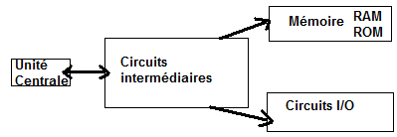
BIOS : Lié au système et permanent en ROM (Read Only Memory)
DOS : L’OS est chargé en RAM ➔ Gère composants + interface homme-machine
Mémoire : RAM et ROM. ➔ comprennent instructions + données. Pour récupérer une donnée → adresse.
Horloge (clock) : Circuit qui cadence le µP

Micro Processeur
Structure du Micro-processeur
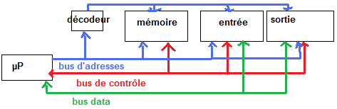

Bus d’adresses : µP demande des adresses ➔ en retour : données
Bus de données : certaine taille (ex : 8 bits – 16 bits)

8088
Multiplexage : sur une m^ broche ➔ transférer adresses & données
Différence entre :
Vrai 16 bits : réellement bus data 16b
Faux 16 bits : 2 coups de clock sur bus data 8 bits.
Mémoire est un espace adressable : 8088 ➔ bus 20 bits : 1 mo adressable
Registres à 16 bits (problème) ➔ Segmentation
Deux parties :
UE : Exécution des instructions (contient ALU, 8 reg16 bits & registres d’état)
UIB : Adaptation entre UE et extérieur + gère segment. mémoire (registres segments + IP)
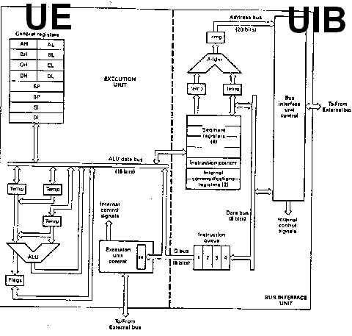

Registres
Travail : AX ➔ DX (1x 16 bits / 2x8 bits)
Segment : Diviser la mémoire en 4 parties (CS, DS, SS et ES)
Pointeurs & index : localiser la zone à atteindre
IP : pointe sur instruction suivante qui sera en mémoire
FLAG : indications sur les opérations
SP et BP : Pointeur de base (BP) et de pile (SP = Stack Pointer)
Index SI et DI : Index source et destination

Segmentation (pour passer d’une adresse de 16 à 20 bits)
Permet de nous donner l’adresse précise en mémoire !
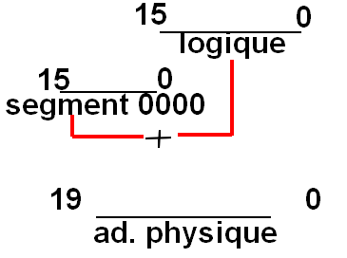
Offset ou décalage

Segment

Adresse physique : adresse logique + offset

Adresse logique : exemple CS : IP
CS vaut 0ABC, IP vaut 1234. Trouver adresse physique ? 0ABC0+1234 !
Notion d’offset max min : exemple 444C : offset min 000C, offset max FFFC

Programmer en ASM
➔ Mnémonique ➔ compilation ➔ instructions converties en binaire !
➔ Editeur ASCII, compilateur, Linker, débuggeur
Zones : (1) Label (2) code-opération (3) opérande (4) ; commentaires
Directive .data : définition des variables (+ opérateur DUP : Duplication)
Db | Donnée sur 8 bits | a db 153  d db 0123h
Dw | Donnée sur 16 bits | a dw ?
Dd | Donnée sur 32 bits
Directive .model (taille des données à utiliser)
Directive .code (contient le code)
Directive end (fin du code source)

Règles
2 opérandes : destination, source (utiliser registres).
Données traitées par l’UAL ➔ attention aux types de données et aux registres utilisés (8/16 bits)

Adressages :
Immédiat : affecte valeur à un registre MOV AH, 35
Direct : affecte une variable à un registre MOV AH,VAR
Basé (BX & BP) MOV BX, 9 MOV AX, [BX]
Indexé : Index peut bouger (SI) MOV SI, 12 MOV AX,[BX] (ex : tabl)
Indexé et basé + SI pour se déplacer. MOV BX, 4 MOV SI, 5 MOV AX,[BX][SI]
Basé et déplacement VARW dw 7 dup( ?) MOV BX, 2 MOV AX,id1[BX]
Indexé et déplacement MOV SI, 3 MOV AX, [SI+2]
Basé, indéxé, déplacement VAR2 db 2 MOV BX, 3 MOV SI, 4 MOV AX,VAR2[BX][SI+2]
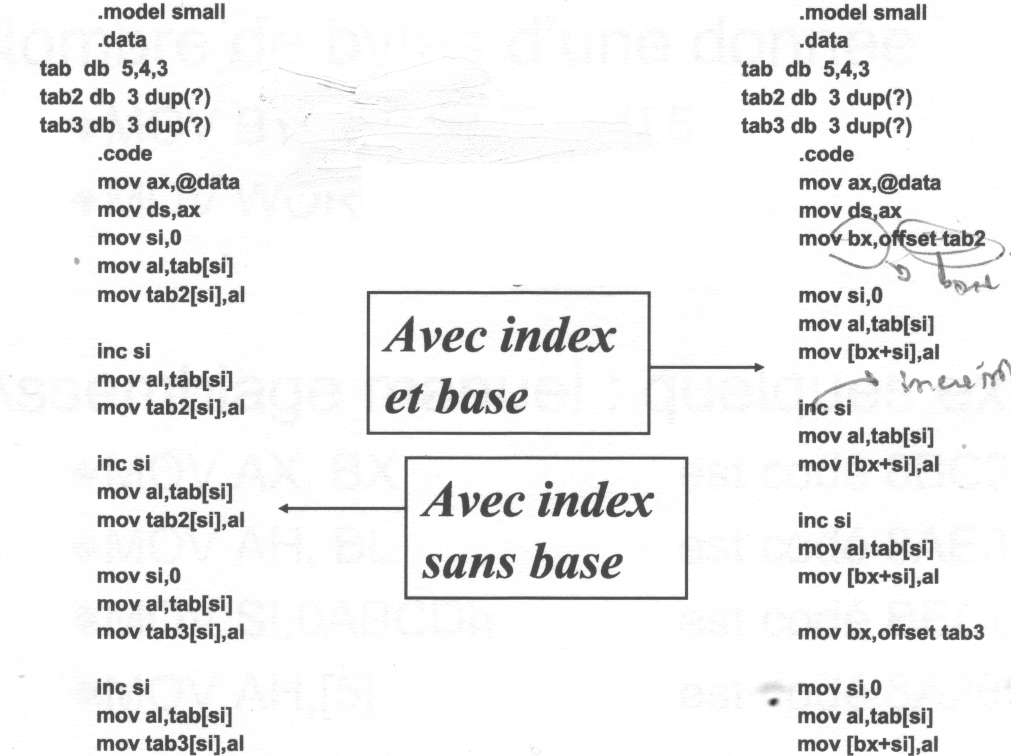

Flags
OF : 0 si résultat correct pour entiers signés
1 si résultat incorrect pour entiers signés (dépassement)
SF : 0 si bit MSB = 0 (>= 0 si signé)
1 si MSB = 1 (<0 si signé)
ZF : 0 résultat différent de 0
1 résultat à 0
AF : 0 pas de report du quartet de droite sur le suivant
1 report auxiliaire du quartet de droite sur le suivant
PF : 0 nombre impair de bits à 1 dans l’octet de droite
1 nombre pair
CF : 0 pas de report au-delà du MSB
1 report
Adressage manuel
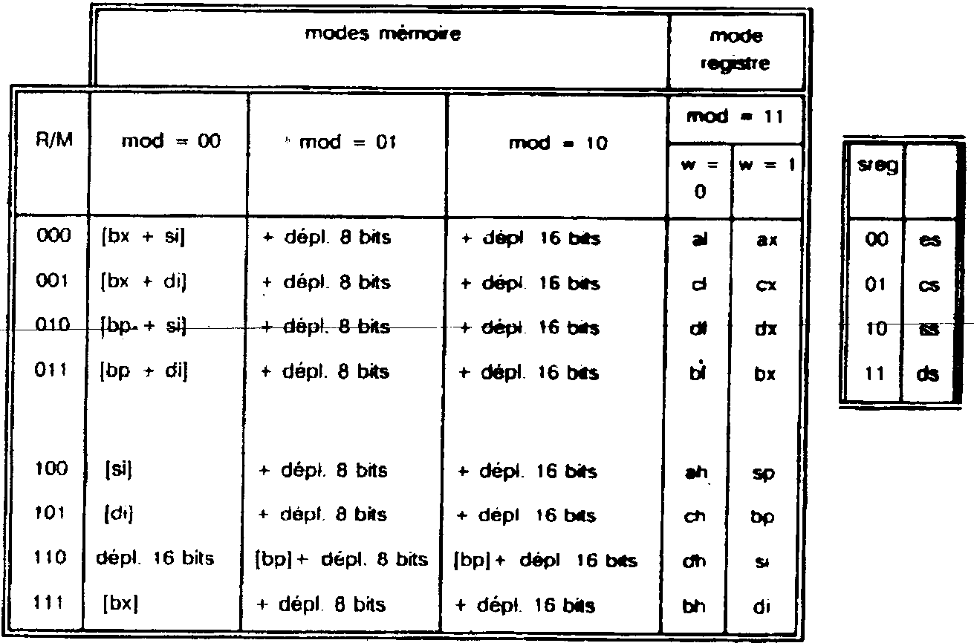
Nombre de bytes d’une donnée :
MOV BYTE PTR[BX+1],5

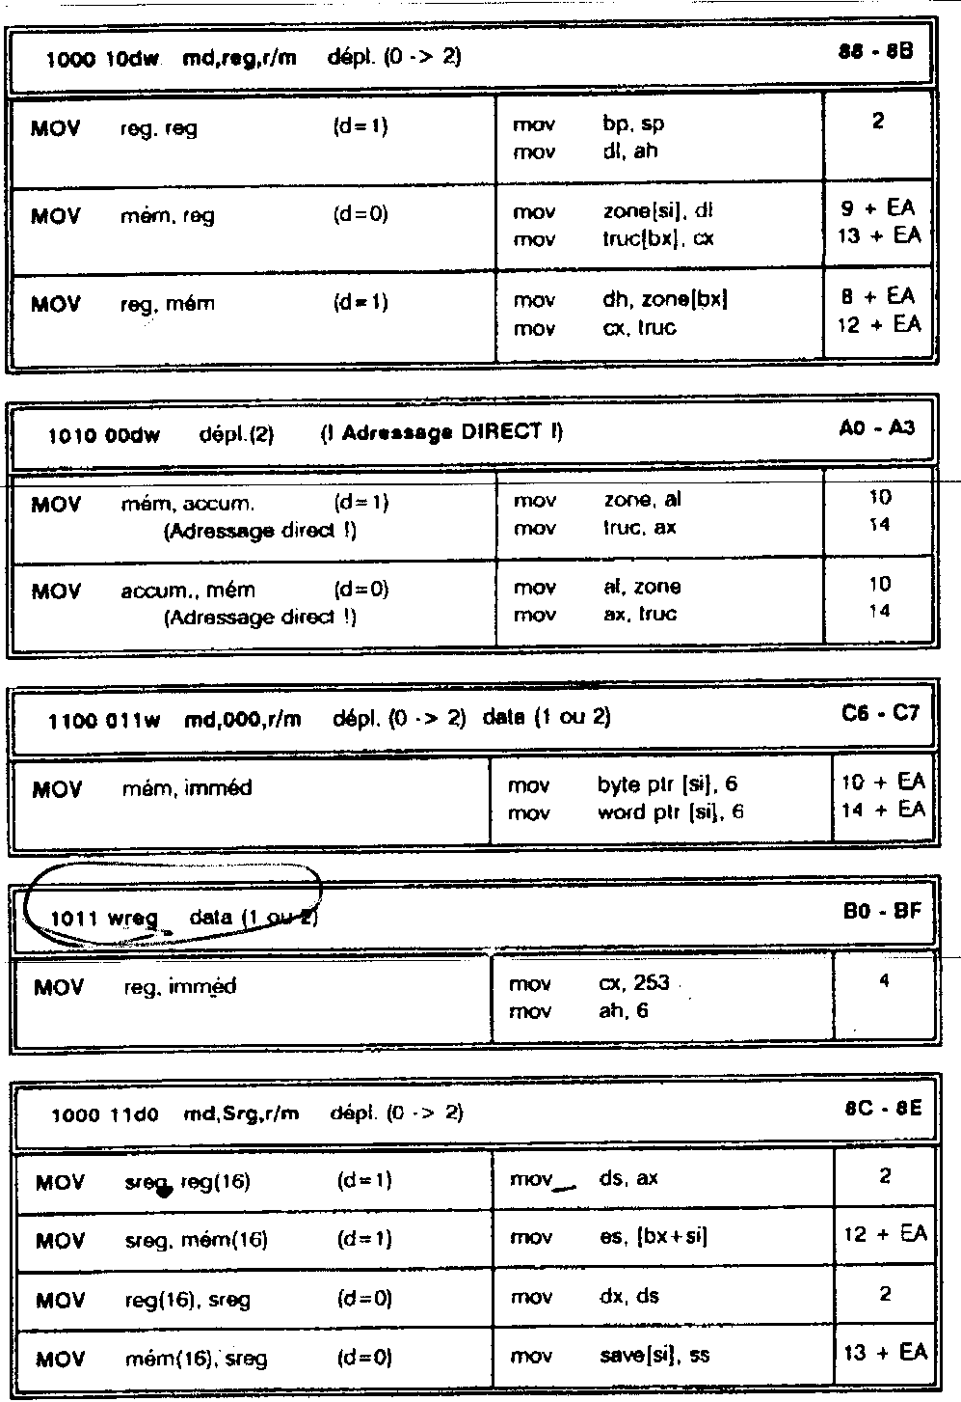
Exemples :
MOV AX, BX est codé
8BC3

MOV AH, [5] est codé 8A260500

Décalage et rotations
SHL ou SAL
Perdu ← CF ← reg/mem ← 0
SHR
0 →reg/mem → CF → perdu
SAR
Signe réinjecté dans reg/mem → CF → perdu

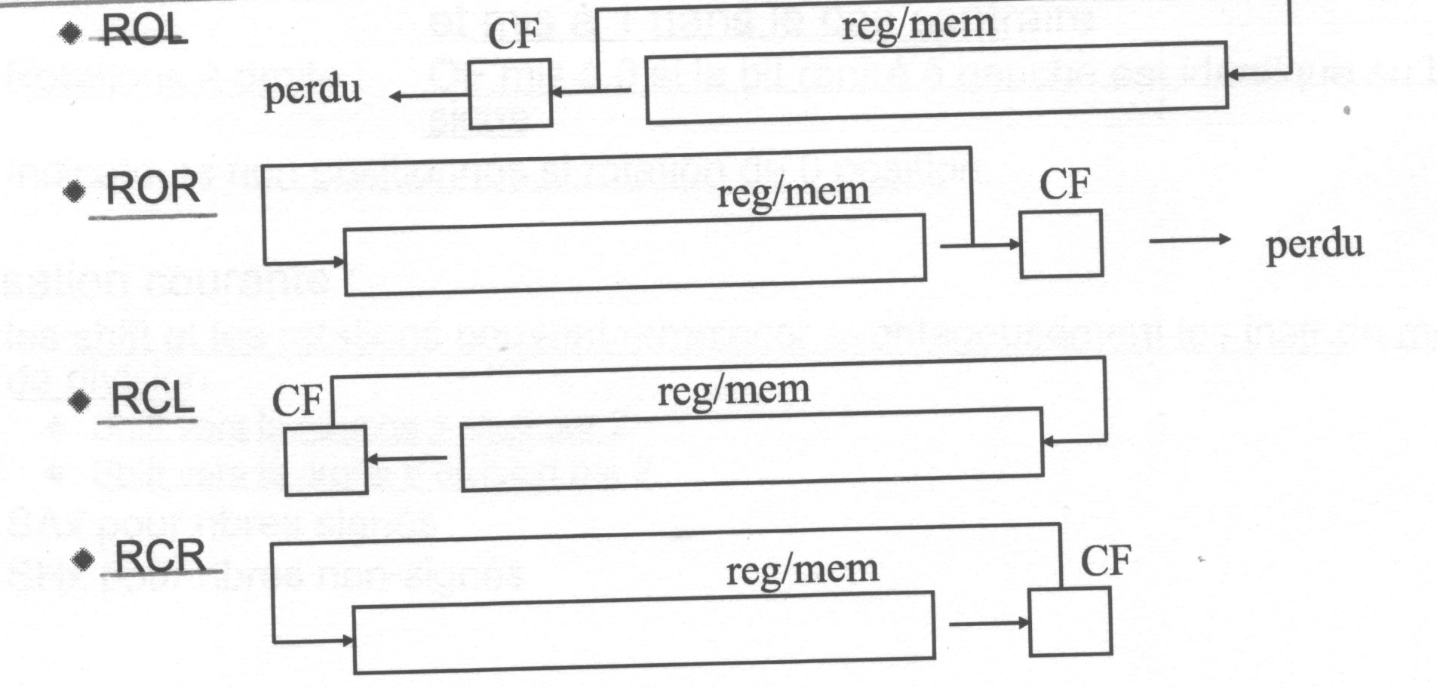
- Shift à gauche : multiplication par 2
- Shift à droite : division par 2
- SAx pour signé
- SHx pour non signés

Piles
- Directive .STACK (ex : .stack ➔ SP = 0400)
- SS = segment de pile ➔ reçoit le n° de paragraphe de la pile
- PUSH : empiler donnée de 2 octets: SP décrémenté de 2, opérande source dans SS à l’adresse contenue dans SP
- POP : dépiler : Le mot dans SS à l’adresse effective SP est transféré dans l’opérande destination puis SP incrémenté de 2
Cas particuliers POP SP (sp pas incrémenté)
➔ PUSHF : empile le registre d’indicateurs d’état, ceux-ci ne sont pas modifiés
➔ POPF : dépile les indicateurs d’état stockés et copie

Procédures
- Bloc ➔ Traitement spécifique
- Déclaration :
  - Nom PROC
  - …
  - RET
  - Nom ENDP
- Appel
  - CALL nom
    - Intra-segment PUSH IP, modification d’IP
    - Inter-segment : PUSH CS, PUSH IP, modification CS et IP
- RET :
Effectue un pop qui charge IP et retour à l’instruction pointée par IP.
- Type :
  - Nom PROC NEAR (ip empilé → small & compact)
  - Nom PROC FEAR (cs et ip empilés)
- Passage de paramètres à une procédure :
→ registres
→ par la pile (stack)

Interruptions
- 2 types :
  - Matérielles : commandées par câblage (signal horloge, clavier)
    - Le programme peut être interrompu par une interruption sur une des broches du µP (INTR ou NMI)
      - INTR = interruption masquable (condamner accès par log : activer IF)
      - NMI : non-masquable : interdire fonctionnement par log (high priority)
      - Traitement : voir int logicielle, mais instruction en cours terminée avant exécution de l’interruption
  - Logicielles : commandées par programme
    - INT avec numéro d’ordre
    - Vecteurs d’interruptions → 1024 premiers octets en mémoire → 256 éléments (adresses codées sur 4 o). 0 à 63 : sont réservées
    - Traitement
      - CS et IP empilés
      - TF et IF à 0
      - CS et IP chargés avec adresse du prog. D’interruption
      - Programme se poursuit en CS :IP
      - Programme d’interruption se finit par IRET
      - Extraction de IP, puis CS dans la pile, puis indicateurs
      - Le programme reprend en CS :IP
- Utilisation :
  - Accès aux fonctions systèmes
  - Détourner interruptions DOS
  - Fonctions universelles du DOS (4Ch, 09h, 0Ah)

Instructions (6 groupes : mouv., arithmétiques, binaires, chaînes, transf., µP)
MOV dest, source | Ex : MOV reg, reg – MOV reg, mem – MOV mem,acces - …
ADD op 1, op 2 | Ex : ADD AX, [BX] – ADD AX,BX – ADD CX,0001h - …
ADC op 1, op 2 | Add with Carry : Addition avec valeur du carry
INC op | Incrément (+1)
SBB op 1, op 2 | Sub With Borrow (= emprunt). Soustrait le carry
DEC op | Décrémentation (-1)
NEG op | Négation (0 – opérande)
LOOP étiquette | Permet de créer une boucle : utilisation de CX: compteur
CMP op 1, op 2 | Simule une soustraction (compare 2 opérandes puis place les flags)
LOOPE / LOOPZ | Il faut une double condition pour sauter au label (CX != 0 et ZF = 1)
LOOPNE/LOOPNZ | Double condition pour sauter au label (CX != 0 et ZF = 0)
JCOND étiquette | Jump conditionnel : transfère l’exécution à l’adresse indiquée si la condition exprimée par le code est vérifier.
JMP | Branchements intra-segment (IP modif) / inter-segment (CS et IP modifiés). JMP direct ou indirect.
AND a,b | 1001 AND 0011 = 0001 (et logique)
OR a, b | OR 0011,1011 = 1011 (ou logique)
XOR a,b | Effectue un XOR (ou logique exclusif) 0 xor 1 = 1, 1 xor 0 = 1 sinon le reste = 0
NOT reg / mem | Non logique (0 => 1, 1 => 0)
TEST op 1, op 2 | Test sur les 2 opérandes (ne sont pas modifiées)
SHL, SHR, SAL, SAR | Shifts (SAL et SAR réinjectent le bit perdu) : OF, SF, ZF, PF, CF positionnés. Si Shift gauche : OF et AF modifiés. OF à 0 si identique au bit de signe. Shift pos 0 : non positionnés
ROL, ROR, RCL, RCR | Rotations (OF et CF sont positionnés, le reste est inchangé. OF insignifiant si rotation autre qu’1 bit. OF et CF modifiés quel que soit le sens… R à gauche : OF à 0 si CF = Signe  R à droite : OF à 0 si bit rentré à gauche = Signe
.STACK x | Réserve une pile de …bytes. X. non obligatoire.
PUSH & POP | Empiler et dépiler (2 o à la fois)
PUSH & POPF | Empiler et dépiler le registre d’indicateurs d’état.
Nom PROC  RET  Nom ENDP | PROC : déclare la procédure nom  RET : rend la main avec un POP : charge IP ou CS IP selon appel.  ENDP fin de la procédure  Avant l’appel, on stocke IP dans la pile…
CALL nom | Appelle la procédure (réalise un PUSH et une modif d’IP)
NEAR / FAR | Argument de procédure (NEAR : IP empilé, FAR : IP et CS)

CMP
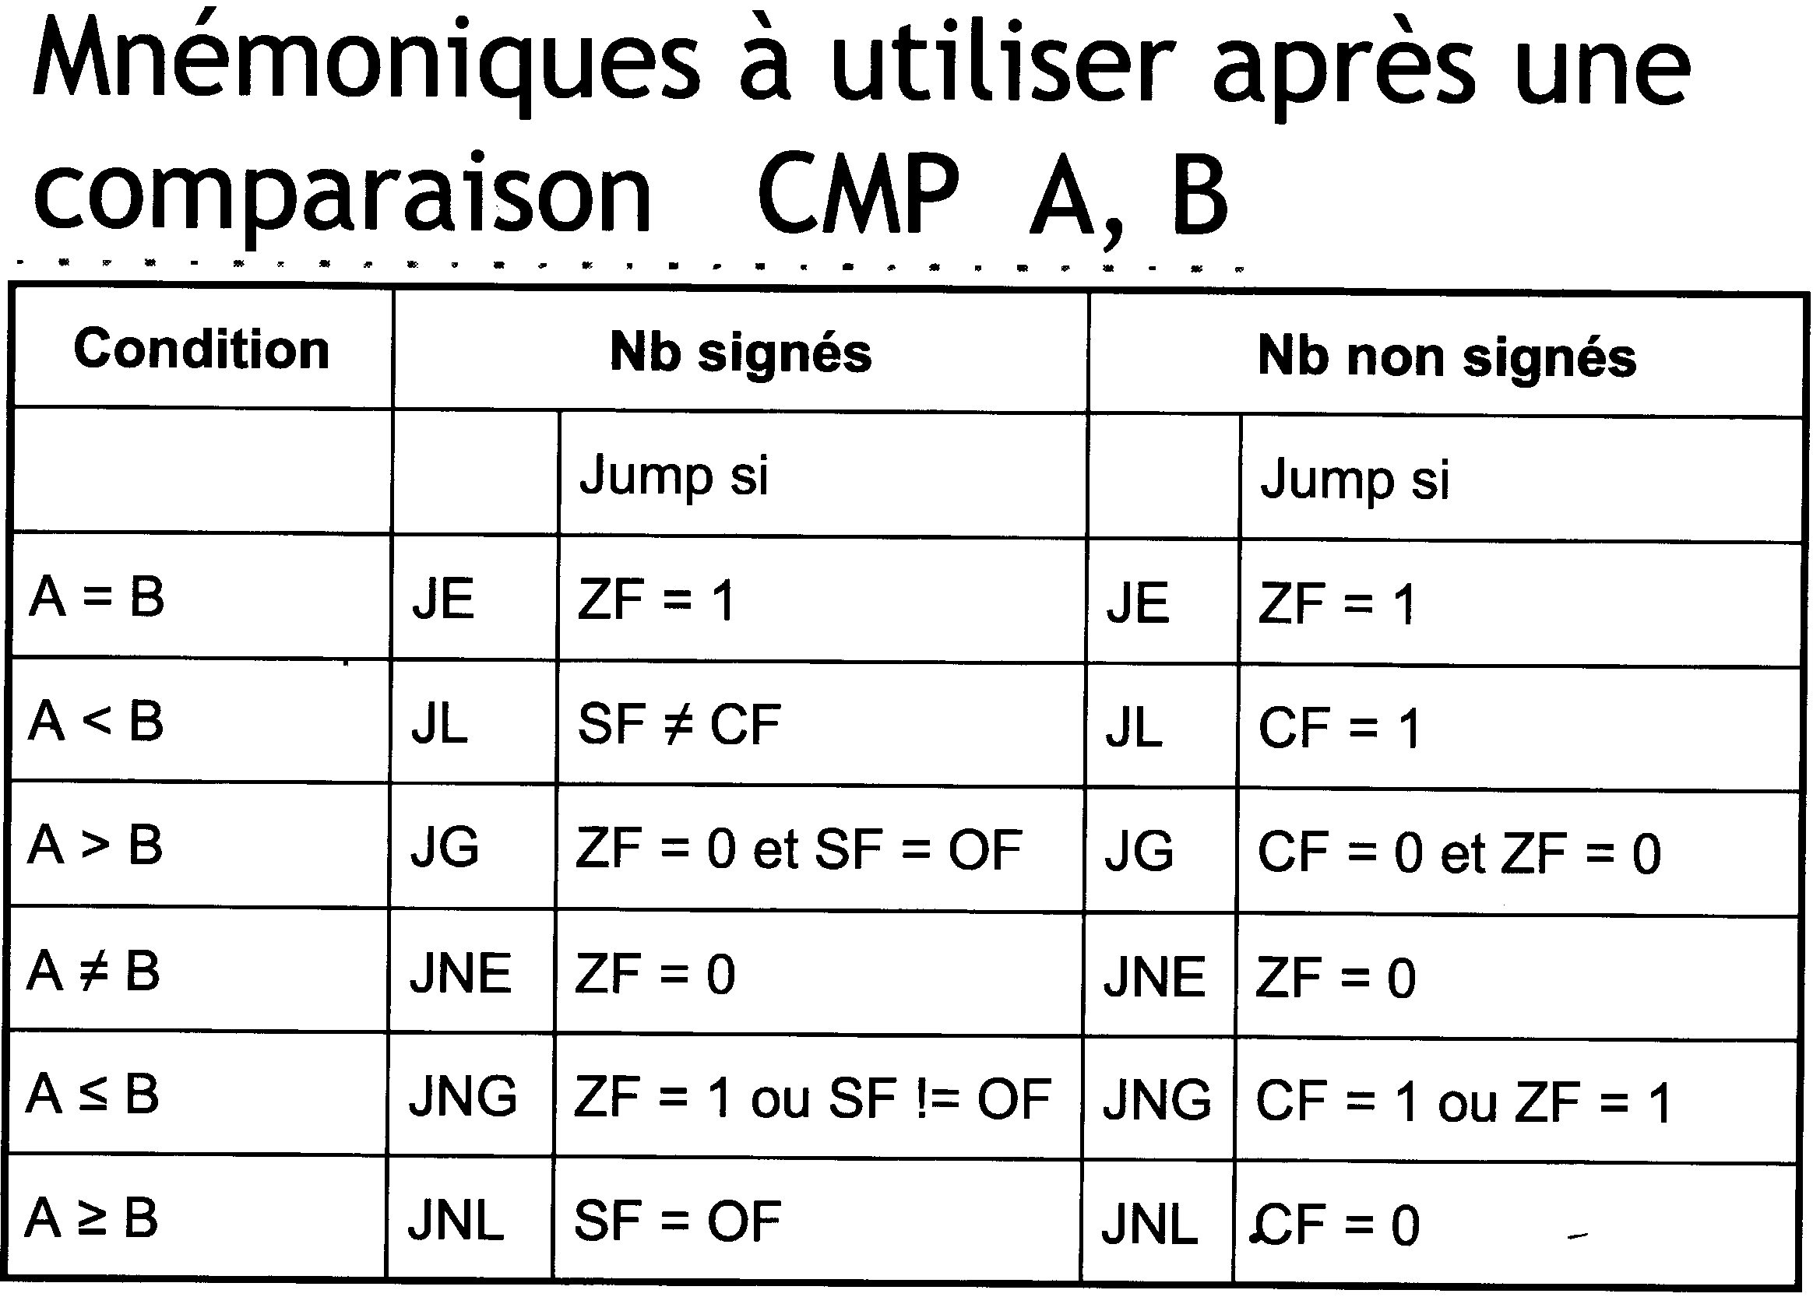

Notes sur les instructions
ADD op 1, op 2 | CF, ZF, OF, SF, AF, PF affectés. Utile entier sign. Entier non-s
ADC op 1, op 2 | CF, ZF, OF, SF, AF, PF affectés. Utile entier sign. Entier non-s
SUB op1, op2 | CF, ZF, OF, SF, AF, ➔ AF et CF → emprunt
SBB op 1, op 2 | CF, ZF, OF, SF, AF, PF affectés. Utile entier sign. Entier non-s
INC op | ZF, OF, SF, AF, PF affectés. Utile entier sign. Entier non-s
DEC op | ZF, OF, SF, AF, PF affectés. Utile entier sign. Entier non-s
NEG op | CF, ZF, OF, SF, AF, ➔ AF et CF → emprunt
CMP op 1, op 2 | CF, OF, SF, ZF, AF, PF positionnés
LOOPE / LOOPZ | Pas de modification d’indicateur, occupe 2 octets en mémoire (premier octet : code opération, deuxième octet : déplacement)
LOOPNE/LOOPNZ | Pas de modification d’indicateur, occupe 2 octets en mémoire
JCOND étiquette | Déplacement court. Jcond label (e : equal, z : zero, g : greater)
JMP | Direct : opérande symbole NEAR (si short label, JMP 2 o, sinon 3 o (1 pour code op et 2 pour dépl).  Indirect : Opérande = registre/référence en mém. ➔ opérande contient adresse de branchement (JMP table[SI])
AND a,b | CF, OF ➔ 0, SF, ZF, PF positionnés
OR a, b | CF, OF ➔ 0, SF, ZF, PF positionnés
XOR a,b | CF, OF ➔ 0, SF, ZF, PF positionnés
NOT reg / mem | Pas de positionnement des indicateurs
TEST op 1, op 2 | CF, OF ➔ 0, SF, ZF, PF positionnés
SHL, SHR, SAL, SAR | CF, OF, SF, ZF, PF pos. Sauf si shift 0.  OF / AF: si shift G. OF si shift 1 bit. OF = 0 si = bit de signe
ROL, ROR, RCL, RCR | CF, OF pos sauf si rot. De 0, autres indicateurs inchangés  OF si rot. 1 bit. RG : OF = 0 si CF = au bit de signe sinon 1  RR : OF = 0 si bit rentré à gauche = bit de signe.
PUSH & POP | SP décrémenté de 2, op. src dans SS à adr. Donnée par SP
PUSH & POPF | mot dans SS transféré dans op.dest, SP incrémenté de 2
CALL nom | CALL intra-s : PUSH IP, modif IP  CALL inter-s : PUSH CS, IP, modif CS et IP

